시간이 만들어낸 깊이 있는 모던함
[델라라나] 2026 봄·여름 컬렉션 출시

- 시간의 깊이를 담은 26SS 컬렉션, 차분하고 절제된 디자인
- 고전적인 디테일과 현대적인 실루엣, 다양한 소재 겹쳐 완성
- 컬렉션 출시 기념해 착장 리뷰 이벤트 진행 및 사은품 제공

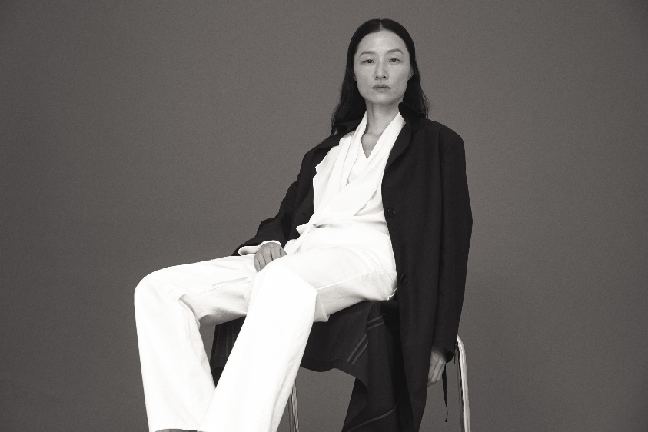

신세계인터내셔날의 컨템포러리 브랜드 델라라나(DELLA LANA)는 2026년 봄·여름 컬렉션을 이달 출시하며 본격적인 새 시즌 맞이에 나섰다.

‘레이어스 오브 타임(Layers of Time)’을 주제로 한 이번 컬렉션은 시간이 쌓이며 만들어내는 깊이 있는 모던함에 주목했다. 빠르게 변화하는 흐름 속에서도 오래도록 입을 수 있는 옷에 대한 고민을 바탕으로 델라라나 특유의 차분하고 절제된 미학을 컬렉션 전반에 담았다.

이번 컬렉션의 핵심은 ‘레이어’다. 레이스와 자수 등 고전적인 디테일을 현대적인 감각으로 재해석하고, 시스루와 새틴 등 서로 다른 조직감의 소재를 겹쳐 시간의 깊이를 표현했다. 여기에 부드러운 색상 조합을 더해 편안하면서도 고급스러운 분위기를 완성했다.

대표 제품으로는 봄·여름 시즌에 착용하기 좋은 울 소재 셋업이 있다. 이탈리아산 고급 원단에 델라라나의 정교한 테일러링을 더해 깔끔하면서도 세련된 실루엣을 구현했다. 재킷, 팬츠, 스커트 등으로 구성해 셋업 착용 시에는 단정한 포멀룩을, 단품 활용 시에는 일상적인 스타일링까지 폭넓게 연출할 수 있다.

밑단에 레이스 디테일을 더한 레이어링 탑과 스커트는 섬세한 마감과 소재의 대비가 돋보이는 제품이다. 일본 사틴 크레이프 원단의 은은한 광택감과 프랑스산 코튼 나일론 혼방 레이스를 더해 고급스럽고 우아한 분위기를 완성했다.

오간자 소재의 롱 슬리브 시어 레이어드 탑과 스커트는 일본에서 수입한 코튼 100% 원단으로 제작했다. 가볍고 매끄러운 촉감을 바탕으로, 소재 고유의 탄탄함과 현대적인 핏이 어우러져 자연스러운 볼륨과 여유 있는 실루엣을 연출했다.

델라라나는 컬렉션 출시를 기념해 이달 말까지 자체 디지털 플랫폼 신세계V(SHINSEGAE V)에서 다양한 고객 프로모션을 진행한다. 구매 후기를 작성한 고객 중 10명에게는 e포인트 1만원을, 베스트 리뷰어 1명에게는 e포인트 2만원을 증정한다. 3월 5일까지 60만원 이상 구매 고객에게는 특별 제작한 가죽 참 장식을 사은품으로 제공한다.

신세계인터내셔날 델라라나 관계자는 “이번 컬렉션은 시간이 만들어내는 자연스러운 깊이를 델라라나의 시선으로 풀어냈다“면서 “일상의 다양한 순간에 어울리도록 구성했으며, 시간이 흐를수록 가치가 더해지는 수준 높은 품질의 제품을 제안한다”라고 말했다.

